Curriculum

Miguel Ángel Viveros García

Coordinador de Comunicación Social
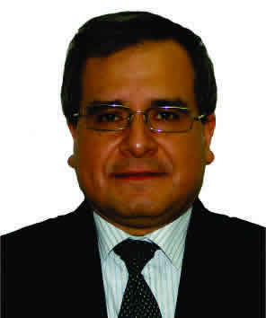

Nivel máximo de estudios | Licenciatura en Ciencias de la Comunicación
Áreas de conocimiento | Diplomado de Comunicación Política, Seminario de Servicio Profesional de Carrera, Curso "Lo útil de la Radio"
Experiencia laboral
Periodo | de marzo/2015 a actual
Institución | Delegación Álvaro Obregón
Cargo | Coordinador de Comunicación Social
Periodo | de enero/2014 a marzo/2015
Institución | Senado de la República
Cargo | Consultor Externo
Periodo | de /2007 a /2012
Institución | Secretaría de Salud Federal
Cargo | Subdirector de Análisis Informativo

